Documentation
Titre : | Consultation des dossiers d'enquête pour le public
Date de dernière mise à jour : | 31.08.2022

Ce document montre comment consulter le dossier d’enquête publique en ligne.

Marche à suivre :
- Le lien sur notre site internet vous redirige automatiquement dans le dossier concerné, vous pouvez alors double-cliquer sur le sous-dossier que vous souhaitez consulter.
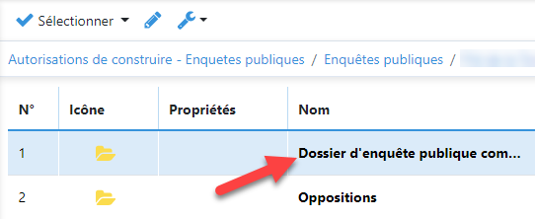

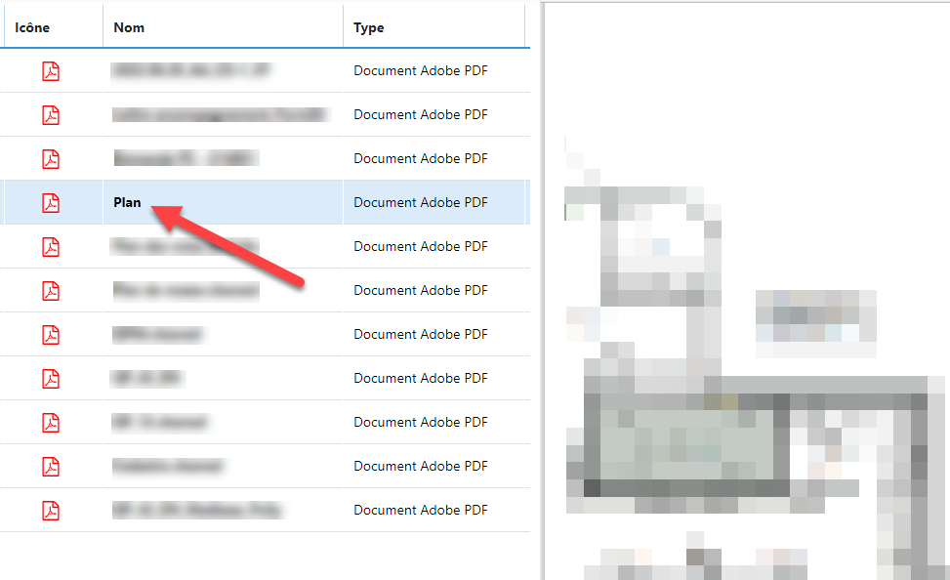
- Une liste de documents s’affiche alors. Il vous suffit de double-cliquer sur l’un d’entre eux pour l’afficher sur la zone de droite de votre écran.
- Vous pouvez également télécharger un document avec un clic droit sur ce dernier :
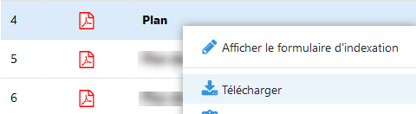

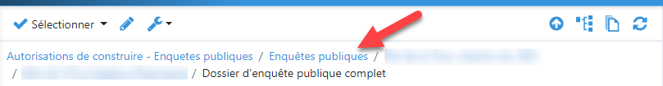
- Enfin, le fil d’Ariane au sommet de la page permet de naviguer dans les autres dossiers.

